“妙语绘心”心理健康主题脱口秀大赛
为开展心理健康教育，营造良好校园氛围，培育学生健康心态，结合当前疫情防控形势，计划开展心理健康主题脱口秀大赛。
一、活动主题
“疫”路同心 温暖守护 健康成长
二、活动时间
报名时间：2022 年 5 月9日-5月15日
初赛时间：5月 16日-5月23日
决赛时间：5月23日-5月30日
三、活动地点
管理学院POKE空间路演大厅
三、活动要求
1.参赛作品须导向正确，主题鲜明，富有特色，内容紧紧围绕“自 我认识”“压力应对”“人际沟通”“亲密关系”“生命意义”“个人成 长”“心理科普”等心理健康相关主题，以脱口秀的形式展现。不得含有 反对党和国家（包括其他国家或地区）禁止的内容，不得含有种族和宗教 及身份歧视，不得污蔑民族传统文化、泄露国家或商业机密、侵犯他人隐 私、污蔑或诽谤他人人格、歧视残疾人等内容。
2.参赛者可以个人参赛，也可组合参赛，每个作品不得超过 3 位参赛选手，指导教师限 1 位。
3.每个脱口秀作品须赛前向大赛组委会提交文字版文案，word文件以“学院-姓名-作品名称”命名，另附不超过 200 字的作品摘要。
4.参赛作品须原创，不得抄袭、侵害他人版权。参赛者享有作品的著作权，须同意授权赛事主办方享有出版和网络传播权。
四、活动举办方联系方式
活动报名咨询QQ群：
群号：540612907
二维码：
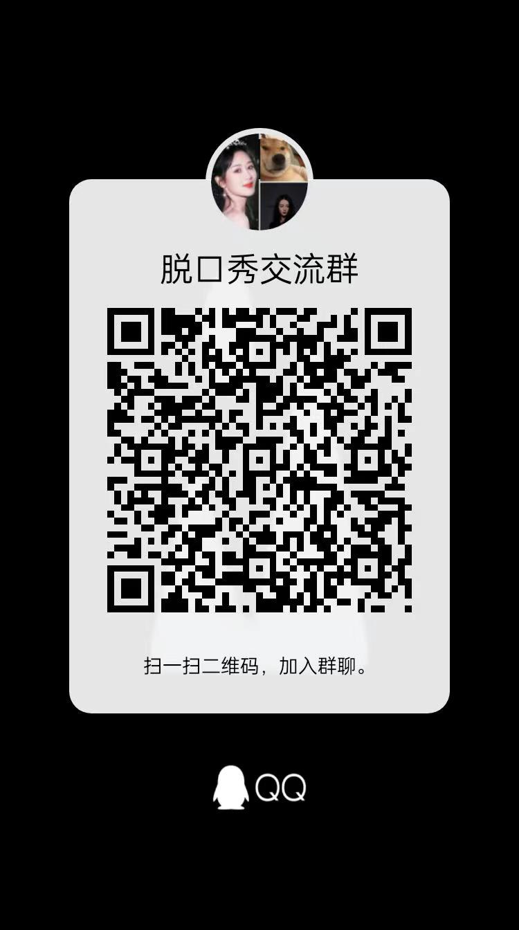
组织院系：管理学院
作品提交邮箱：oucers123@163.com
大赛咨询电话：66786091 刘老师
15137495920 周同学

